Word有
動詞 どうし
A-3動詞リスト[ます形]（絵）
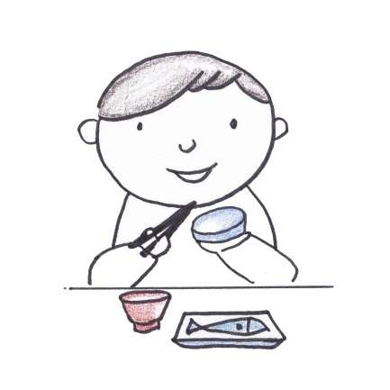
のみます
（ ）
よみます
（ ）

たべます
（ ）
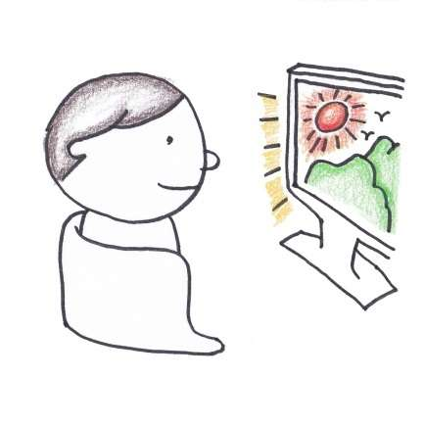
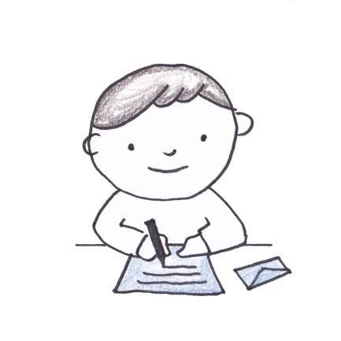
ききます
（ ）
みます
（ ）

かきます
（ ）
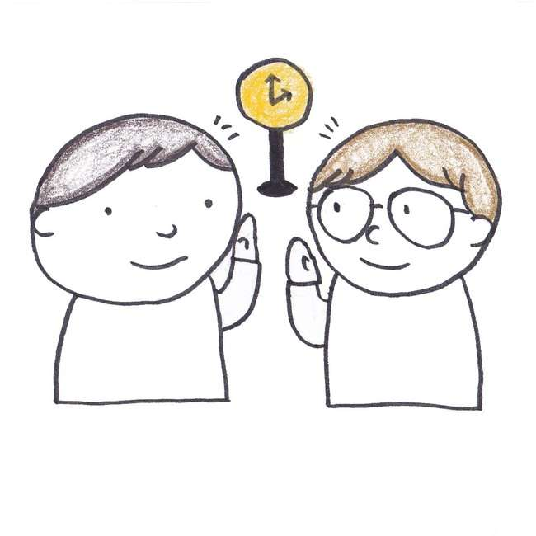
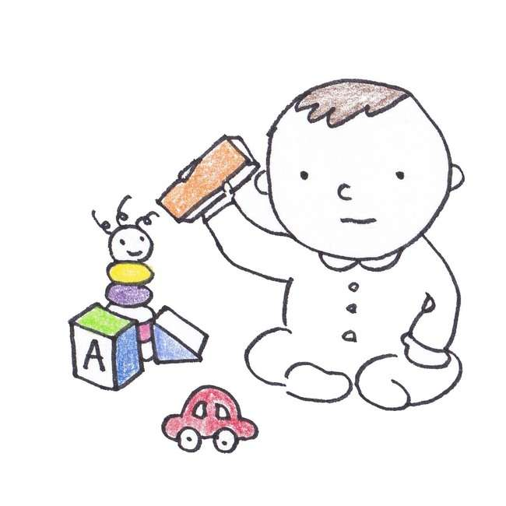
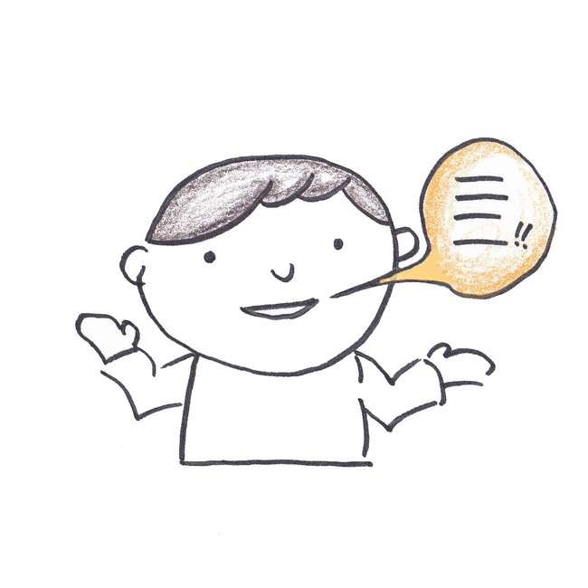
はなします
（ ）
あいます＊（ ）
<でんわを～>
かけます／します
（ ）

（ ）
あそびます（ ）
およぎます（ ）

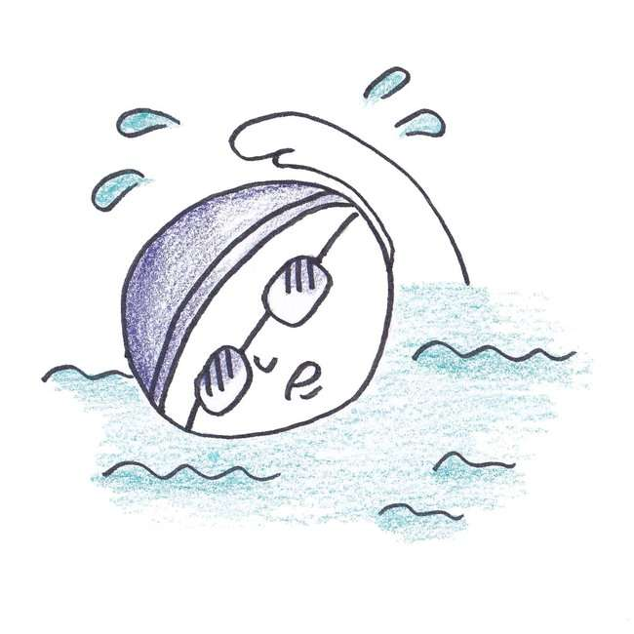

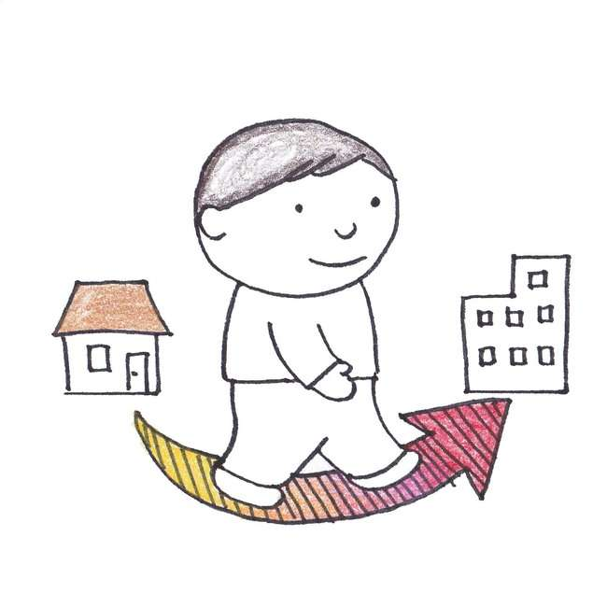
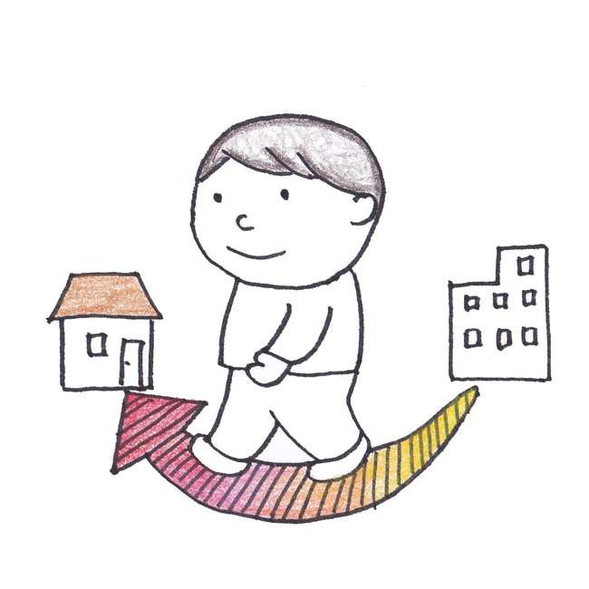
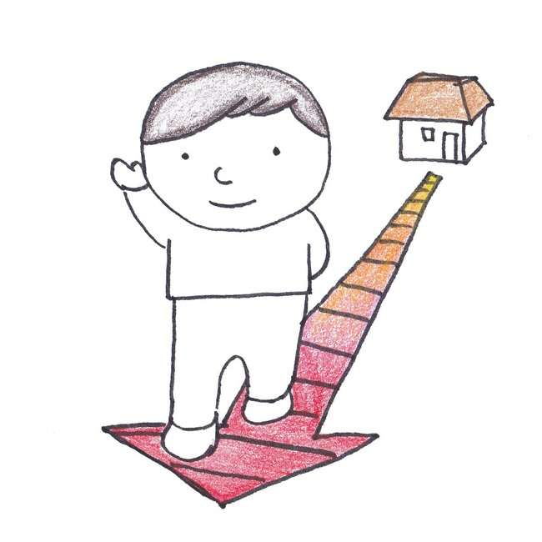
動詞 どうし

いきます
（ ）
かえります
（ ）
きます
（ ）

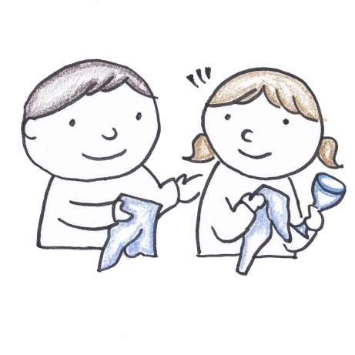
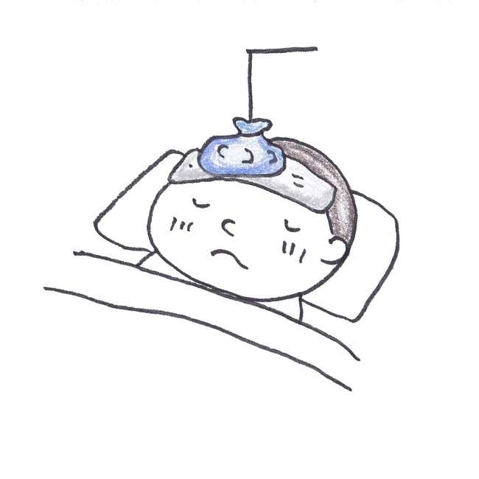
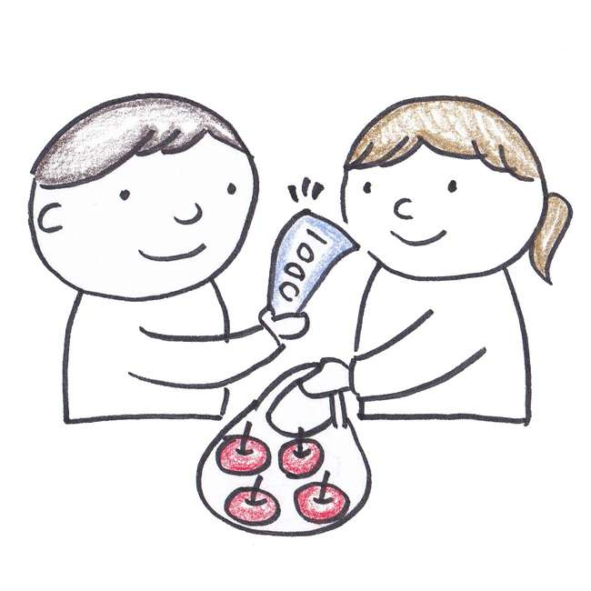
かいます
（ ）
てつだいます＊
（ ）

<しごとを／きょうしつを>
やすみます＊
（ ）

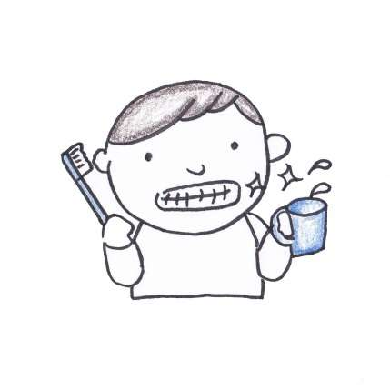
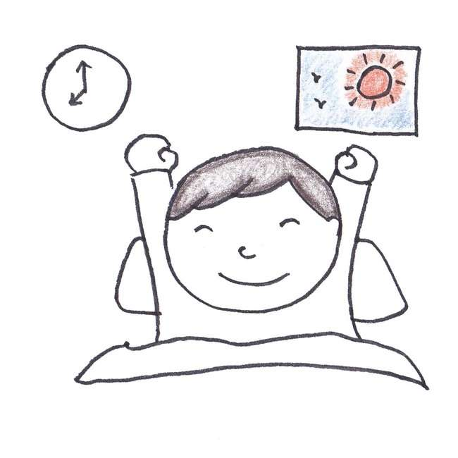
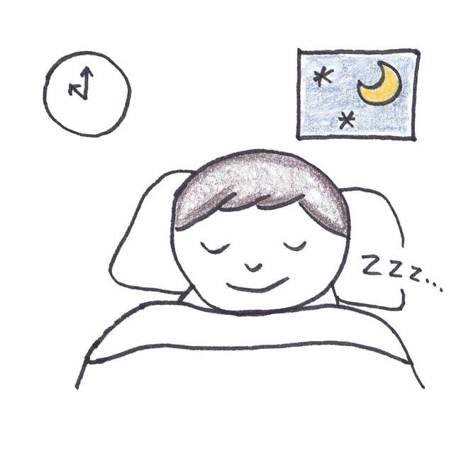
<はを>みがきます
（ ）
ねます
（ ）

おきます
（ ）
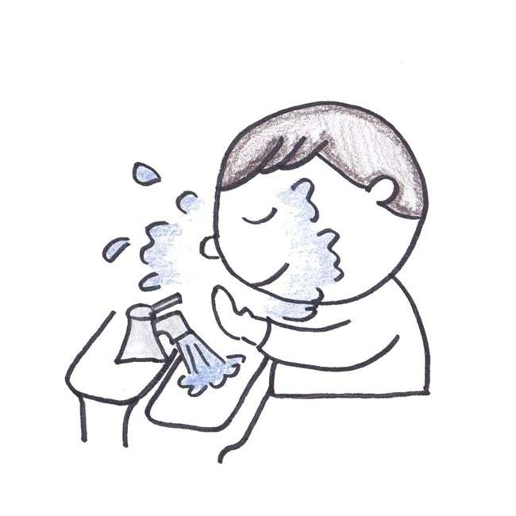
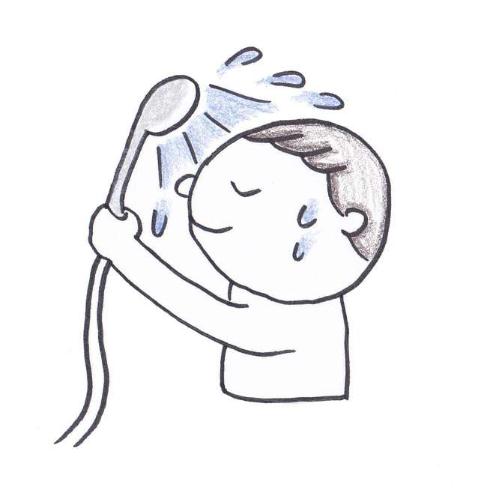
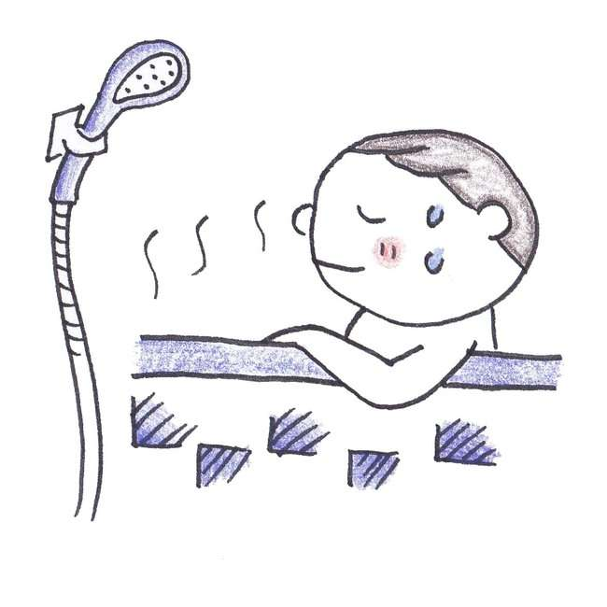

<おふろに>はいります
（ ）
<シャワーを>あびます
（ ）
<かおを>あらいます
（ ）

動詞 どうし
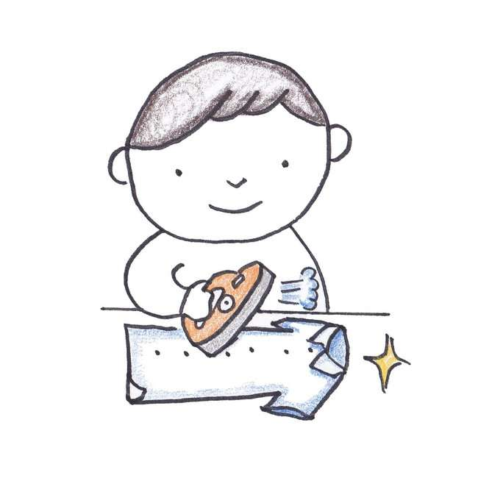
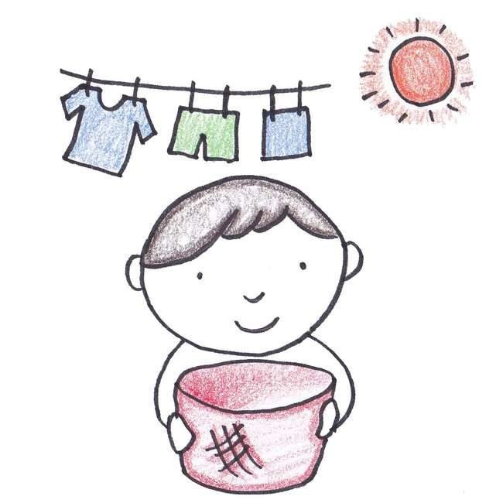
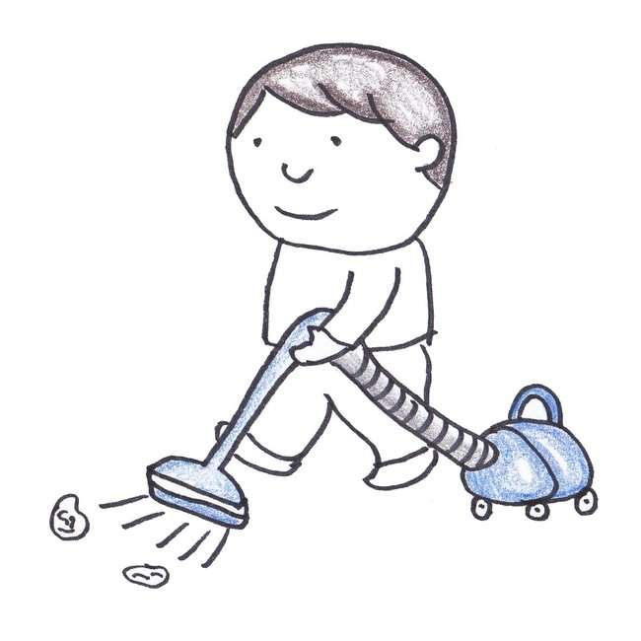

<アイロンを>かけます
（ ）
<せんたく>します
（ ）
<そうじ>します
（ ）

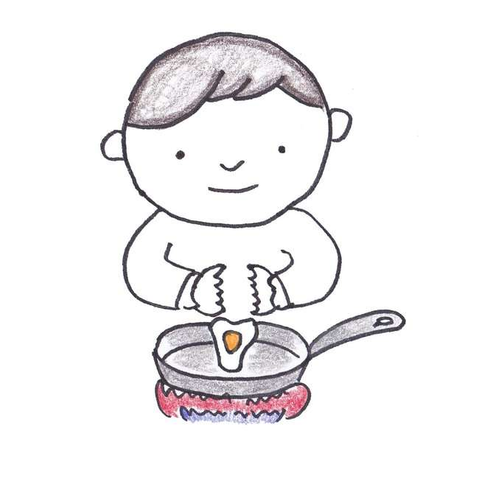
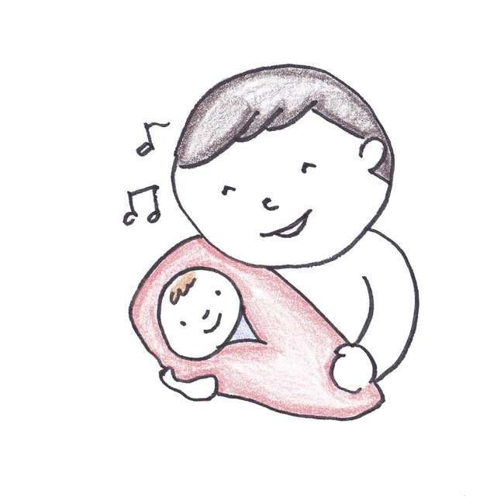
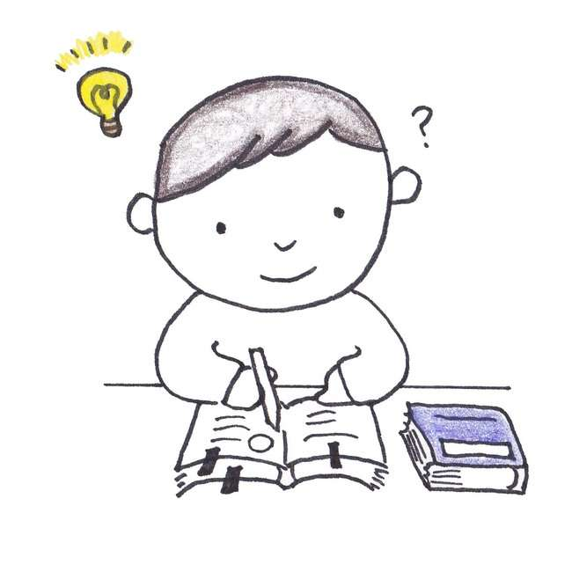
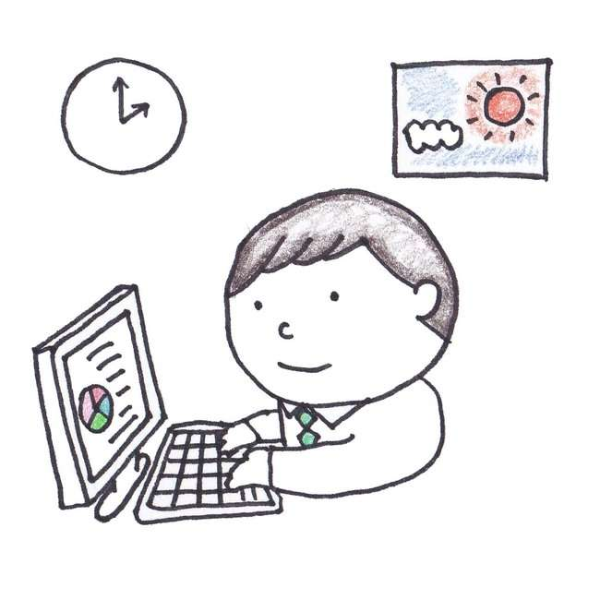
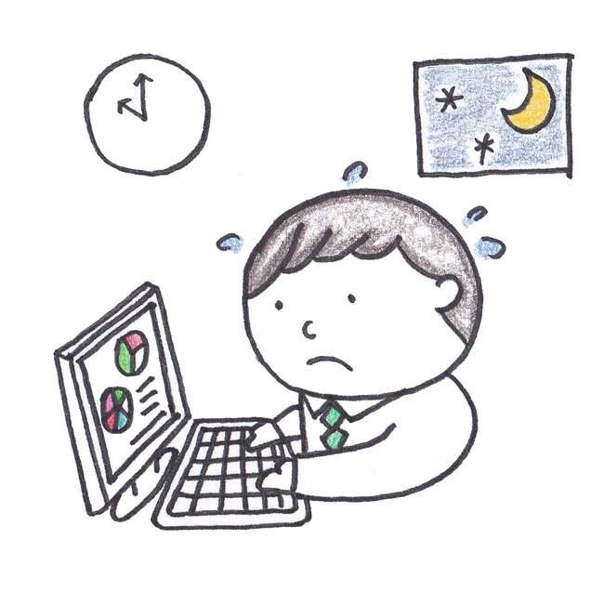
<かいもの>します
（ ）
<ざんぎょう>します＊
（ ）
<べんきょう>します
（ ）
<りょうり>します
（ ）

<こどものせわを>します
（ ）

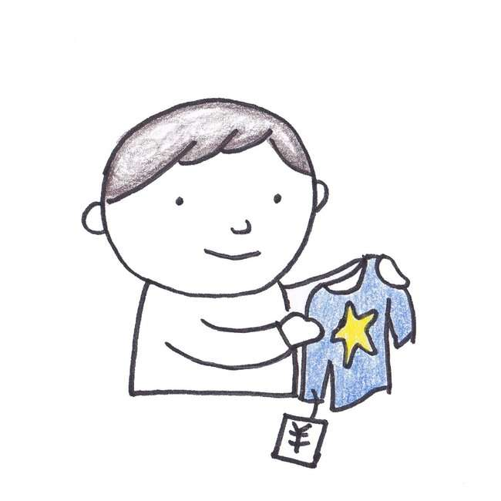

<しごとを>します
（ ）

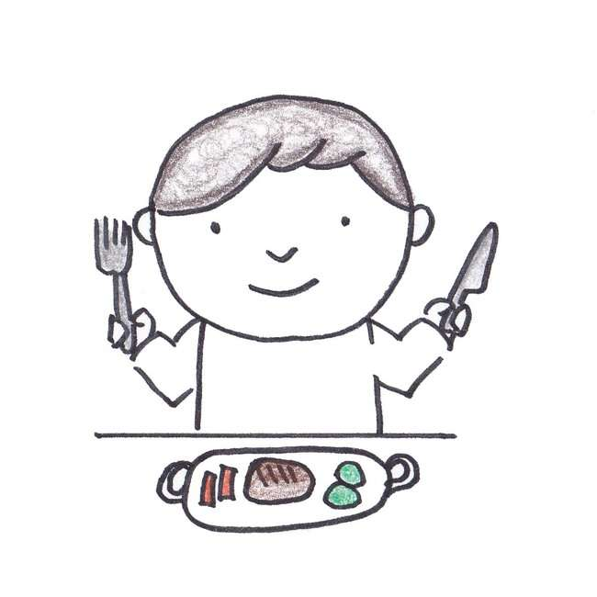
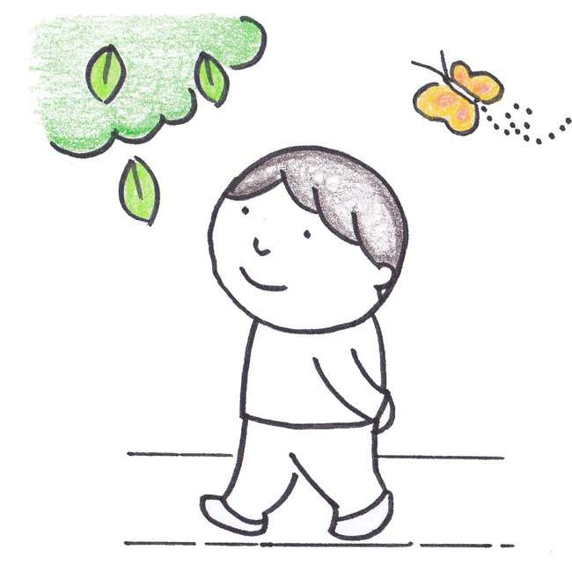

（ ）
<さんぽ>します
（ ）
<しょくじ>します
（ ）

動詞 どうし
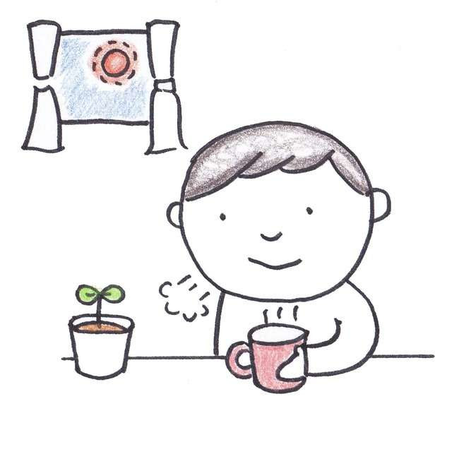
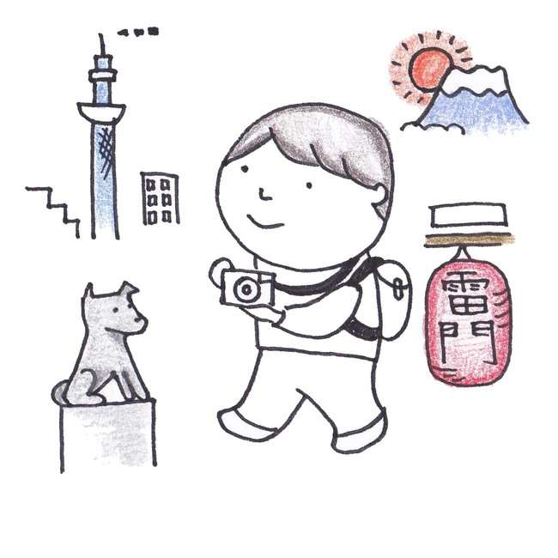
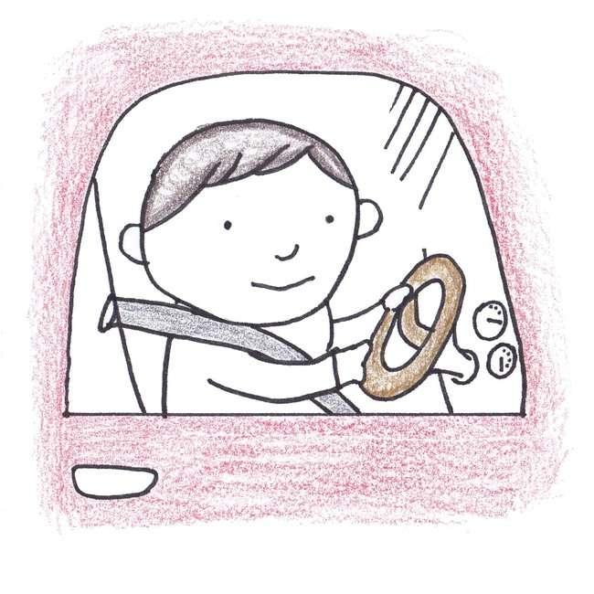

ゆっくりします
（ ）
<りょこう>します
（ ）
<ドライブ>します＊
（ ）

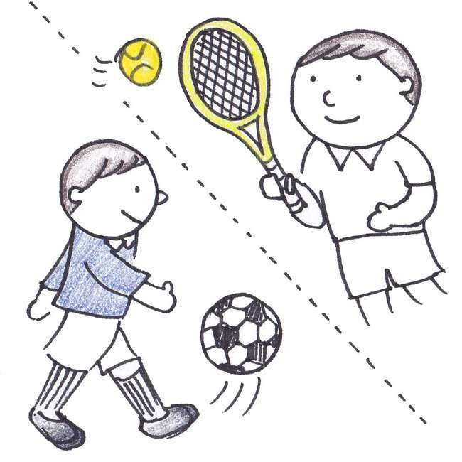

（ ）

（ ）
<スポーツを>します
（ ）

（ ）

（ ）

（ ）

Word有
動詞 どうし
A-3動詞リスト[辞書形]（絵）

食べる・たべる
（ ）
飲む・のむ
（ ）
読む・よむ
（ ）

聞く・きく
（ ）
見る・みる
（ ）
書く・かく
（ ）

<でんわを>
かける／する
（ ）
話す・はなす
（ ）
会う・あう＊（ ）

（ ）
遊ぶ・あそぶ（ ）
泳ぐ・およぐ（ ）

<はを>磨く・みがく
（ ）
寝る・ねる
（ ）
買う・かう
（ ）
手伝う・てつだう＊
（ ）
動詞 どうし
帰る・かえる
（ ）
起きる・おきる
（ ）
来る・くる
（ ）

行く・いく
（ ）

<しごとを／きょうしつを>
休む・やすむ＊
（ ）

<おふろに>入る・はいる
（ ）
<シャワーを>浴びる・あびる
（ ）
<かおを>洗う・あらう
（ ）

動詞 どうし
<しごとを>する
（ ）
<そうじ>する
（ ）
<せんたく>する
（ ）
<りょうり>する
（ ）
<べんきょう>する
（ ）
<ざんぎょう>する＊
（ ）

<アイロンを>かける
（ ）

<こどものせわを>する
（ ）

<かいもの>する
（ ）

（ ）
<さんぽ>する
（ ）
<しょくじ>する
（ ）

動詞 どうし

ゆっくりする＊
（ ）
<りょこう>する
（ ）
<ドライブ>する＊
（ ）

（ ）

（ ）
<スポーツを>する
（ ）

（ ）

（ ）

（ ）

Word有
A-3動詞リスト（訳）
ます | 辞書形 | English 英語 | 中文(简体字) | 中文(繁体字) | 한국 조선어 ハングル
あいます | 会う（あう） | meet | 见面 | 見面 | 만나다
しごとを  やすみます | しごとを休む  (しごとをやすむ） | take time (a day, weeks, etc) off from work | 工作休息 | 請假不上班 | 일을 쉬다
てつだい  ます | 手伝う  （てつだう） | help | 帮助 | 幫忙 | 돕다
ざんぎょうします | 残業する  (ざんぎょうする） | overtime work | 加班 | 加班 | 잔업하다
ゆっくり  します | ゆっくりする | relax | 休闲 | 輕鬆休閒 | 쉬다
ドライブ  します | ドライブする | go for a drive | 驾车旅行 | 兜風 | 드라이브하다

ます | 辞書形 | Español  スペイン語 | Português  ポルトガル語 | ภาษาไทย  タイ語 | 語
あいます | 会う（あう） | encontrarse | encontrar | พบ 、เจอ
しごとを  やすみます | しごとを休む  (しごとをやすむ） | descansar | faltar no trabalho | หยุดงาน
てつだい  ます | 手伝う  （てつだう） | ayudar | ajudar | ช่วย
ざんぎょうします | 残業する  (ざんぎょうする） | hacer horas extras | fazer horas extra | ทำงานล่วงเวลา
ゆっくり  します | ゆっくりする | no apresurarse, ponerse cómodo, tomarse/quedarse largo tiempo | fazer com calma | อยู่บ้านอย่างสบายๆ
ドライブ  します | ドライブする | manejar, conducir | passear de carro | ขับรถเล่น

ます | 辞書形 | bahasa Indonesia  インドネシア語 | Tiếng Việt  ベトナム語 | русский  ロシア語
あいます | 会う（あう） | ketemu | gặp | ВСТРЕЧАТЬСЯ
しごとを  やすみます | しごとを休む  (しごとをやすむ） | istirahat,libur tidak masuk kerja | nghỉ làm (nghỉ phép) | ОТСУТСТВОВАТЬ НА РАБОТЕ
てつだい  ます | 手伝う  （てつだう） | membantu | giúp đỡ | ПОМОГАТЬ
ざんぎょうします | 残業する  (ざんぎょうする） | lembur | làm thêm giờ, tăng ca | РАБОТАТЬ СВЕРХУРОЧНО
ゆっくり  します | ゆっくりする | perlahan-lahan | thong thả | ДЕЛАТЬ МЕДЛЕННО /  НЕ ТОРОПИТЬСЯ
ドライブ  します | ドライブする | Jalan-jalan dengan mobil,drive | lái xe | ЕХАТЬ НА МАШИНЕ

